Page 233. Exercice 2.
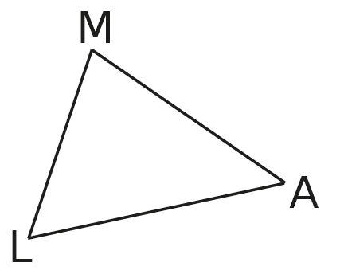
Écris toutes les inégalités pour le triangle ci-dessous.

